ИГРЫ НА РАЗВИТИЕ ЗРИТЕЛЬНОГО ВОСПРИЯТИЯ (ЦВЕТ, ФОРМА, РАЗМЕР):
«Монетки»
Цель: познакомить детей с предметами круглой формы, но разной величины. Соотносить их в соответствующие отверстия.
Дидактический материал: прозрачная упаковка из-под крема, в крышке которой вырезаны отверстия разной величины. Монетки разной величины.

«Матрешка»
Цель: научить детей различать предметы по величине. Учить простым действиям (вкладывать и вынимать предметы, открывать и закрывать коробочку). Обогащать сенсорный опыт при знакомстве с величиной.
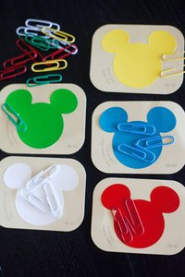
Дидактический материал: упаковки из-под мороженного разной величины, но одной формы.
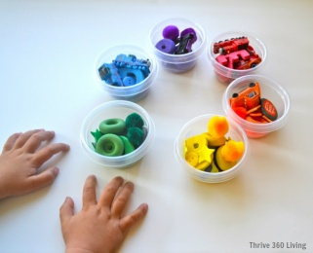

«Квадраты»
Цель: размещение вкладышей однородной формы, но разного цвета в соответствующие отверстия. Познакомить с фигурой «квадрат». Закреплять основные цвета.
Дидактический материал: упаковка из-под торта прямоугольной формы в ней вырезаны отверстия однородной формы, но отмеченные основными цветами. Вкладыши квадратной формы разного цвета.

«Веселый паровозик»
Цель: научить детей различать цвета и усвоить элементарные навыки счёта.
Дидактический материал: упаковка из-под конфет, шпульки от ниток разного цвета.

«Съедобное - несъедобное»
Цель: научить различать цвета по названию. Называть знакомые детям предметы, отличать съедобное от несъедобного.
Дидактический материал: прозрачная упаковка круглой формы, предметные картинки.

«Пирамидка»
Цель: учить детей различать предметы по величине и цвету, учить проталкивать предметы в соответствующие отверстия.
Дидактический материал: прозрачная упаковка удлиненной формы. Крышечки
от фломастеров разной величины и цвета.

«Вот какие палочки»
Цель: учить различать и называть цвета палочек проталкивать их в соответствующие по цвету отверстия. Развивать мелкую моторику рук.
Дидактический материал: прозрачная упаковка, цветные палочки.

«Веселые клоуны»
Цель: учить детей различать и называть цвета, учить закручивать и раскручивать пробки, развивать мелкую моторику рук.

«Змейка»
Цель: учить детей различать и называть цвета, развивать мелкую моторику рук, проталкивая пальчиком бусинки.

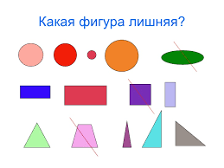

«Мельница»
Цель: учить детей различать и называть цвета, развивать мелкую моторику рук, проталкивая пальчиком бусинки.

«Забавные прищепочки»
Цель: учить детей различать и называть цвета, развивать мелкую моторику рук, выполнять действия с прищепками по образцу и словесному указанию.

«Разноцветные вагончики»
Цель: Развивать мелкую моторику рук, познакомить детей с основными цветами, соединять вагончики по образцу.

«Веселые гонки»
Цель: развитие зрительного восприятия и внимания, его устойчивость и способность к переключению; развитие слухового внимания.
Материал: панель, трубки, шарики.
Ход игры: варианты: «Слушай и лови», «Где какого цвета шарик?», «Прокати и поймай шарик», «Кто быстрее?»

«Бусы»
Цель: закрепление и развитие мелкой моторики, зрительно-моторной координации, различение предметов по форме, цвету, величине. Развитие концентрации внимания, усидчивости, аккуратности, творческого воображения. Обучение приемам работы по образцам и создание собственного произведения.
Материал: бусы разного цвета, формы, величины; лески, тесемки.
Ход игры: на первом этапе предложить детям просто собрать бусы. В том порядке, в каком они хотят. Затем предложить собрать бусы в определенной последовательности.
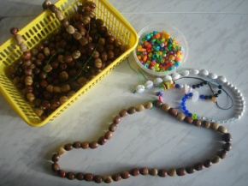

ИГРЫ НА РАЗВИТИЕ ТАКТИЛЬНЫХ И ОСЯЗАТЕЛЬНЫХ ОЩУЩЕНИЙ:

«Золушка».
Перед ребенком кучка семян (горох, семечки и др.). За ограниченное время следует разобрать семена на кучки.

«Сапожок»
Цель: учить детей шнуровать, развивать мелкую моторику рук.
Дидактический материал: упаковка от маленькой пластиковой бутылки, шнурок.

«Найди на ощупь»
Цель: закрепление и развитие мелкой моторики, массаж рук, пальцев рук, повышение чувствительности пальцев. Развитие классификации по различным признакам.
Дидактический материал: емкость, на дне которой спрятаны различные предметы (пуговицы, геометрические фигуры, мелкие игрушки по темам: «Посуда», Животные», «Транспорт» и др.)
Ход игры: ребенок на ощупь ищет какой-либо предмет или описывает его. Ребенок может перемещать руку в коробке, щупая и трогая предметы.
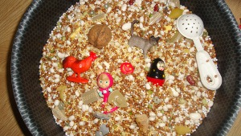

«Что это?»
Ребенок закрывает глаза. Ему предлагают пятью пальцами дотронуться до предмета, но не двигать ими. По фактуре нужно определить материал (можно использовать вату, мех, ткань, бумагу, кожу, дерево, пластмассу, металл).

«Угадай, что внутри»
У играющего ребенка в руках непрозрачный мешочек, наполненный мелкими предметами: шашками, колпачками ручек, пуговицами, ластиками, монетами, орехами и др. Педагог называет предмет, игроки должны быстро на ощупь найти его и достать одной рукой, а другой держать мешочек.

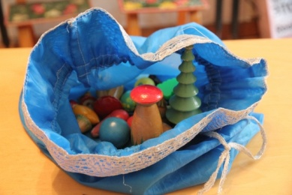

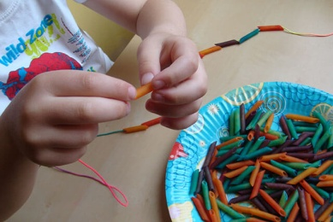

ИГРЫ ПО СЕНСОРНОМУ РАЗВИТИЮ ДЕТЕЙ ДОШКОЛЬНОГО ВОЗРАСТА.

Сенсорное развитие ребенка – это способ познания окружающего мира, в основе которого лежит работа органов чувств. Ощущения дают нам представление о разнообразных свойствах окружающей среды и помогают формировать целостные образы предметов. Так, зрительное восприятие предполагает различение объектов окружающего мира по цвету, форме, размеру. Кожное восприятие включает в себя тактильные ощущения (различение предметов по фактуре – гладкое/шершавое, твердое/мягкое), осязательные ощущения (определение формы предмета на ощупь – плоское/объемное), температурные ощущения, барические ощущения (вес, тяжесть).
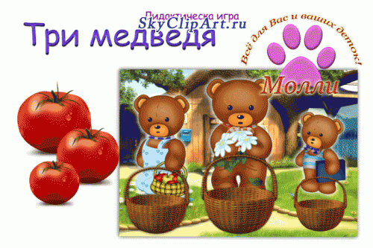

Лучший способ развивать и закреплять сенсорные навыки у ребенка – превращать любые занятия и обязанности в игру, т. к. предметная игра является ведущим видом деятельности и основой становления ребенка младшего возраста. И главное в этом возрасте – обогащение ребёнком чувственного опыта, необходимого для полноценного восприятия окружающего мира, и в первую очередь – пополнение представлений о свойствах предметов: их цвете, форме, величине положении в пространстве и т.п.
Обычно ребёнок, имеющий высокий уровень развития мелкой моторики, умеет логически рассуждать, у него достаточно развиты память, внимание и связная речь. Работа ребёнка с мелкими предметами очень важна и для психического развития ребенка.

